第二十八條
車道、路寬縮減標誌，用以促使車輛駕駛人注意前方車道或路寬將縮減
之情況，設於同向多車道或路寬縮減路段將近處，右側縮減用「警８」
，左側縮減用「警９」。
行駛速率較高路段得增設本標誌於車道或路寬縮減路段之前，並應設附
牌說明其距離，使車輛駕駛人預知前方尚有多少距離處車道或路寬將縮
減。標準型附牌圖例如下：
警8
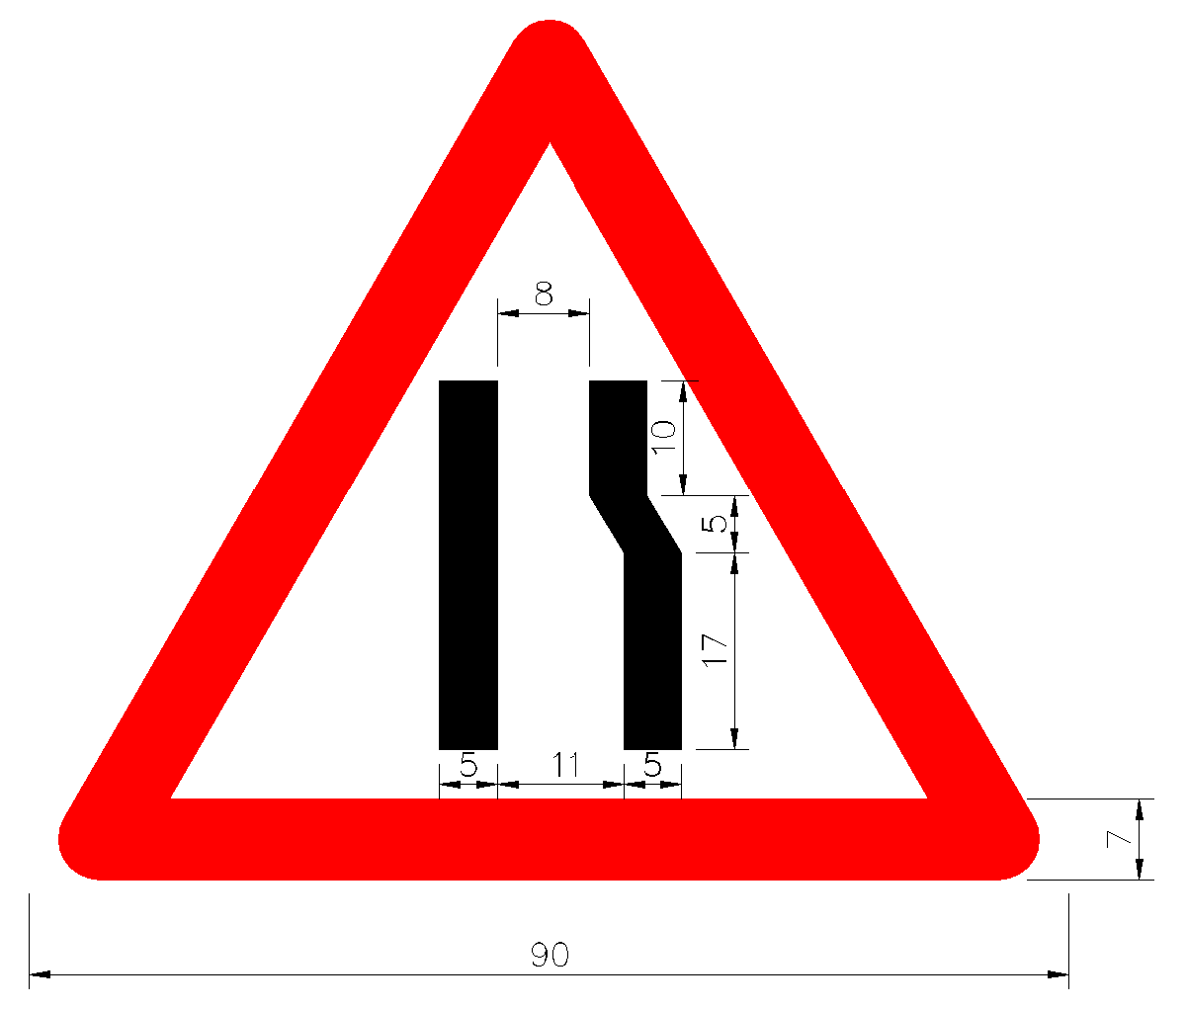

警9
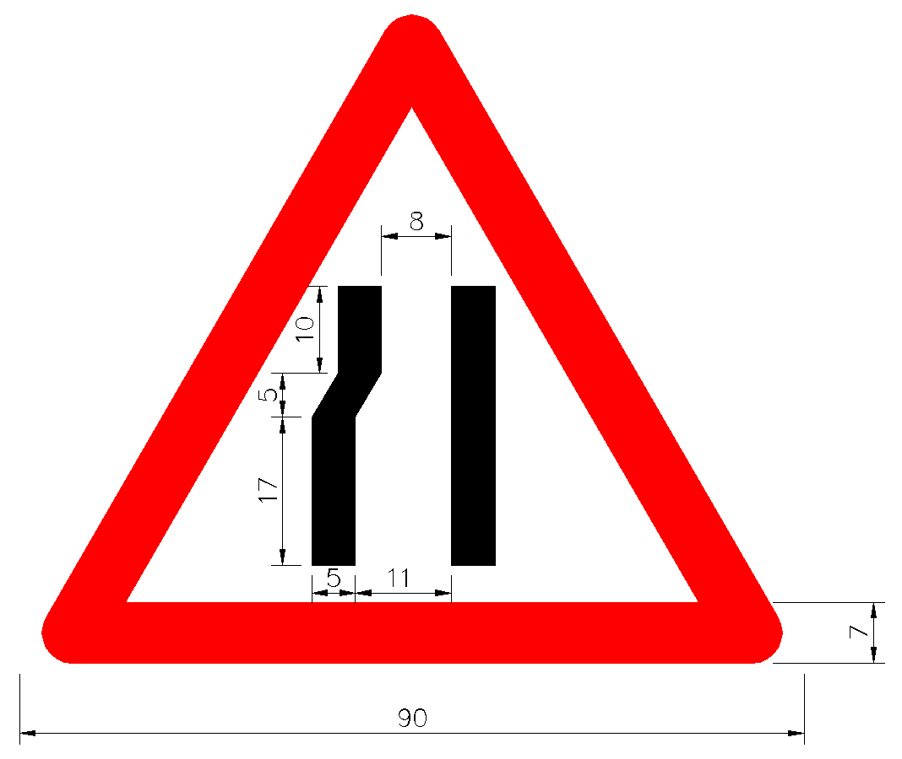

（單位：公分）
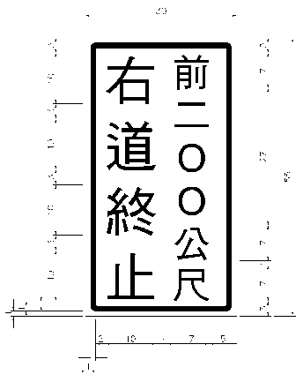

（單位：公分）

本標誌用以警告前方車道縮減時，得與第一百八十八條之一車道縮減標
線同時或擇一設置。

